МИНИCTEPCTBO НАУКИ И ВЫСШЕГО ОБРАЗОВАНИЯ РОССИЙСКОЙ ФЕДЕРАЦИИ
Федеральное государственное автономное образовательное учреждение
высшего образования
«СЕВЕРО-КАВКАЗСКИЙ ФЕДЕРАЛЬНЫЙ УНИВЕРСИТЕТ»
Институт перспективной инженерии
Департамент цифровых, робототехнических систем и электроники

Отчет к лабораторной работе №14
Тема: «Системные паттерны и работа с данными»
Дисциплина: «Паттерны проектирования»

Выполнил:
Студент группы ПИЖ-б-о-23-1,
направление подготовки: 09.03.04 «Программная инженерия»
Петрищев Ярослав Дмитриевич

Проверил:
Доцент ДЦРСиЭ Альбекова Замира Мухамедалиевна

Ставрополь 2026 г.
Вариант 6 – Разработка приложения «Матричный калькулятор».
Ход работы
Repository – паттерн, который является посредником между слоем бизнес-логики и слоем данных и предоставляет доступ к объектам так, как будто они хранятся в обычной коллекции в памяти, скрывая от остального кода способ их хранения.
В приложении репозиторий описан абстрактным классом MatrixRepository с методами add(name, matrix), get(name), remove(name) и names(). Основная часть программы работает только с этим интерфейсом и не знает, где и как хранятся матрицы. Класс SqliteMatrixRepository реализует интерфейс для базы данных SQLite: он создаёт таблицу matrices с полями «имя» и «данные», сохраняет строки матрицы в формате JSON, а при чтении преобразует запись обратно в объект Matrix; благодаря этому матрицы сохраняются между запусками приложения. Класс InMemoryMatrixRepository реализует тот же интерфейс на основе словаря и хранит данные только до завершения программы. Если матрица с указанным именем не найдена, репозиторий сообщает об ошибке. Тип хранилища выбирается настройкой storage, а имя файла базы данных задаётся настройкой database_file; замена хранилища не требует изменения остального кода. Пользователь импортирует матрицы из файла в репозиторий, просматривает список, выполняет операции над матрицами по именам и может сохранить результат в репозиторий под новым именем.
Исходный код:
main.py:
import operations
import settings
from matrix import load_matrices
from repository import InMemoryMatrixRepository, SqliteMatrixRepository

MENU = """1. Импортировать матрицы из файла в хранилище
2. Список матриц
3. Показать матрицу
4. Вычислить
5. Удалить матрицу
0. Выход"""

OPERATIONS = {
"1": ("A + B", operations.add),
"2": ("A - B", operations.subtract),
"3": ("A * число", operations.scale),
"4": ("A * B", operations.multiply),
}

def create_repository(cfg):
if cfg["storage"] == "memory":
return InMemoryMatrixRepository()
return SqliteMatrixRepository(cfg["database_file"])

def import_matrices(repo, path):
mats = load_matrices(path)
if len(mats) > 26:
raise ValueError("В файле слишком много матриц (максимум 26)")
for index, matrix in enumerate(mats):
repo.add(chr(65 + index), matrix)
print("Импортировано:", ", ".join(chr(65 + i) for i in range(len(mats))))

def show_list(repo):
names = repo.names()
if not names:
print("Хранилище пусто")
for name in names:
rows, cols = repo.get(name).shape
print(f"{name}: {rows}x{cols}")

def calculate(repo, cfg):
for code, (title, _) in OPERATIONS.items():
print(f"{code}. {title}")
choice = input("Операция: ").strip()
if choice not in OPERATIONS:
raise ValueError("Неизвестная операция")
title, func = OPERATIONS[choice]
first = repo.get(input("Первая матрица: ").strip())
if choice == "3":
try:
result = func(first, float(input("Число: ")))
except ValueError:
raise ValueError("Нужно ввести число")
else:
result = func(first, repo.get(input("Вторая матрица: ").strip()))

print(f"Результат ({title}):\n{result}")
if cfg["show_portrait"]:
print("Портрет матрицы:\n" + result.portrait(cfg["portrait_nonzero_char"], cfg["portrait_zero_char"]))
if cfg["save_result_to_file"]:
result.to_file(cfg["output_file"])
name = input("Имя для сохранения результата в хранилище (Enter - не сохранять): ").strip()
if name:
repo.add(name, result)
print(f"Результат сохранён как «{name}»")

def main():
cfg = settings.load()
repo = create_repository(cfg)
try:
while True:
print(MENU)
choice = input("Команда: ").strip()
if choice == "0":
break
try:
if choice == "1":
import_matrices(repo, cfg["input_file"])
elif choice == "2":
show_list(repo)
elif choice == "3":
print(repo.get(input("Имя матрицы: ").strip()))
elif choice == "4":
calculate(repo, cfg)
elif choice == "5":
repo.remove(input("Имя матрицы: ").strip())
print("Удалено")
else:
print("Неизвестный пункт меню")
except (OSError, ValueError) as e:
print("Ошибка:", e)
finally:
repo.close()

if __name__ == "__main__":
main()
matrix.py:
class Matrix:
def __init__(self, rows):
self.rows = [list(map(float, r)) for r in rows]

@property
def shape(self):
return len(self.rows), len(self.rows[0])

def portrait(self, nonzero, zero):
return "\n".join("".join(nonzero if abs(x) > 1e-9 else zero for x in r) for r in self.rows)

def to_file(self, path):
with open(path, "w", encoding="utf-8") as f:
f.write(str(self))

def __str__(self):
return "\n".join(" ".join(f"{x:g}" for x in r) for r in self.rows)

def load_matrices(path):
with open(path, encoding="utf-8") as f:
blocks = f.read().strip().split("\n\n")
return [Matrix([line.split() for line in b.splitlines()]) for b in blocks]
operations.py:
from matrix import Matrix

def add(a, b):
if a.shape != b.shape:
raise ValueError("Размеры матриц должны совпадать")
return Matrix([[x + y for x, y in zip(r1, r2)] for r1, r2 in zip(a.rows, b.rows)])

def subtract(a, b):
if a.shape != b.shape:
raise ValueError("Размеры матриц должны совпадать")
return Matrix([[x - y for x, y in zip(r1, r2)] for r1, r2 in zip(a.rows, b.rows)])

def scale(a, k):
return Matrix([[x * k for x in r] for r in a.rows])

def multiply(a, b):
if a.shape[1] != b.shape[0]:
raise ValueError("Число столбцов первой матрицы должно равняться числу строк второй")
cols = list(zip(*b.rows))
return Matrix([[sum(x * y for x, y in zip(r, c)) for c in cols] for r in a.rows])
repository.py:
import json
import sqlite3
from abc import ABC, abstractmethod
from matrix import Matrix

class MatrixRepository(ABC):
@abstractmethod
def add(self, name, matrix):
...

@abstractmethod
def get(self, name):
...

@abstractmethod
def remove(self, name):
...

@abstractmethod
def names(self):
...

def close(self):
pass

class InMemoryMatrixRepository(MatrixRepository):
def __init__(self):
self._items = {}

def add(self, name, matrix):
self._items[name] = matrix

def get(self, name):
if name not in self._items:
raise ValueError(f"Матрица «{name}» не найдена")
return self._items[name]

def remove(self, name):
if name not in self._items:
raise ValueError(f"Матрица «{name}» не найдена")
del self._items[name]

def names(self):
return sorted(self._items)

class SqliteMatrixRepository(MatrixRepository):
def __init__(self, path):
self._connection = sqlite3.connect(path)
self._connection.execute("CREATE TABLE IF NOT EXISTS matrices (name TEXT PRIMARY KEY, data TEXT NOT NULL)")
self._connection.commit()

def add(self, name, matrix):
self._connection.execute(
"INSERT OR REPLACE INTO matrices (name, data) VALUES (?, ?)", (name, json.dumps(matrix.rows))
)
self._connection.commit()

def get(self, name):
row = self._connection.execute("SELECT data FROM matrices WHERE name = ?", (name,)).fetchone()
if row is None:
raise ValueError(f"Матрица «{name}» не найдена")
return Matrix(json.loads(row[0]))

def remove(self, name):
cursor = self._connection.execute("DELETE FROM matrices WHERE name = ?", (name,))
self._connection.commit()
if cursor.rowcount == 0:
raise ValueError(f"Матрица «{name}» не найдена")

def names(self):
return [row[0] for row in self._connection.execute("SELECT name FROM matrices ORDER BY name")]

def close(self):
self._connection.close()
settings.py:
import json
import os

DEFAULTS = {
"input_file": "input.txt",
"output_file": "output.txt",
"save_result_to_file": True,
"show_portrait": True,
"portrait_nonzero_char": "#",
"portrait_zero_char": ".",
"storage": "sqlite",
"database_file": "matrices.db",
}
PATH = "settings.json"

def load():
data = dict(DEFAULTS)
if os.path.exists(PATH):
with open(PATH, encoding="utf-8") as f:
data.update(json.load(f))
return data

def save(data):
with open(PATH, "w", encoding="utf-8") as f:
json.dump(data, f, ensure_ascii=False, indent=2)
Диаграмма классов:
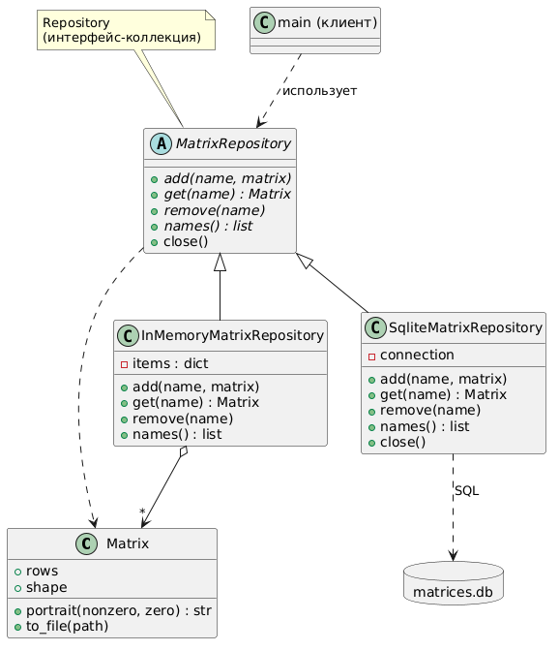
Рисунок 1 – Диаграмма классов приложения

